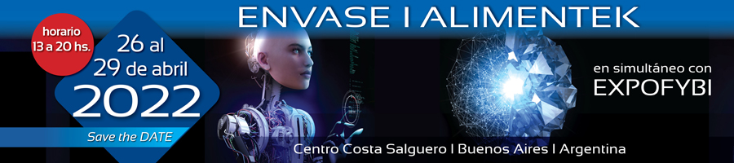
INCALFER
PRESENTE EN ENVASE ALIMENTEK 2022

Con experiencia de más de 50 años en el mercado y con presencia en más de 40 países en todo el mundo, en INCALFER reunimos experiencia e innovación tecnológica para diseñar y fabricar soluciones integrales para el procesamiento y envasado de alimentos, con calidad, confianza y eficiencia.
En Envase Alimentek 2022, expondremos novedades de nuestros productos y la tecnología que nos caracteriza, contaremos con nuestros Sistemas de Alimentación desarrollados como alternativa innovadora para el traslado, elevación y alimentación de productos. Nuestros Sistemas de Envasado, combinan velocidad y precisión en el envasado de productos, siendo soluciones de alto rendimiento para cualquier necesidad de producción.
Finalmente, expondremos las razones por las que somos la solución preferida de algunas de las principales marcas que producen snacks, nuestras líneas de producción constituyen soluciones eficientes para mantener la calidad de sus productos de principio a fin.

